21.04
Тема. Перо Жар-птицы. Ут-кошның каурые.
- Тема белән танышу. Рус әкиятләре герое ут-кошның койрыгының матурлыгы турында сөйләшү.
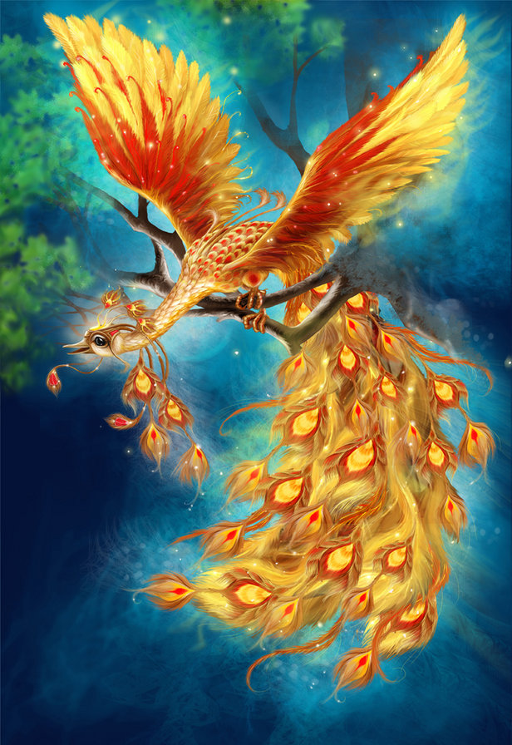
- Презентация карау.
- Эш тәртибен аңлату. Нинди төсләр кулланырбыз?
- Практик эш. Рәсемне ясау.

